A Juventude confraterniza (Ano 25 – VI Série – nº 241 – 2ª Quinzena de Agosto de 1957 – página 1)
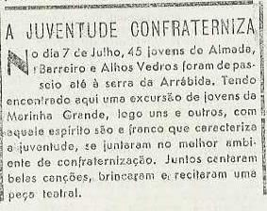

Os Intelectuais reclamam liberdade de criação e de expressão (Ano 25 – VI Série – nº 241 – 2ª Quinzena de Agosto de 1957 – página 2)

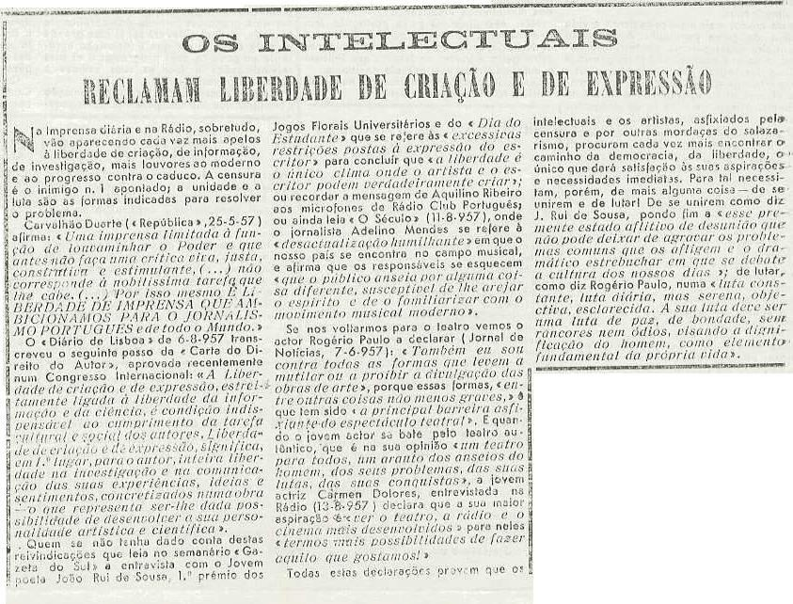

A Revolução e a Ciência (Ano 26 – VI Série – nº 243 – Especial – Outubro de 1957 –
páginas 1 e 2)

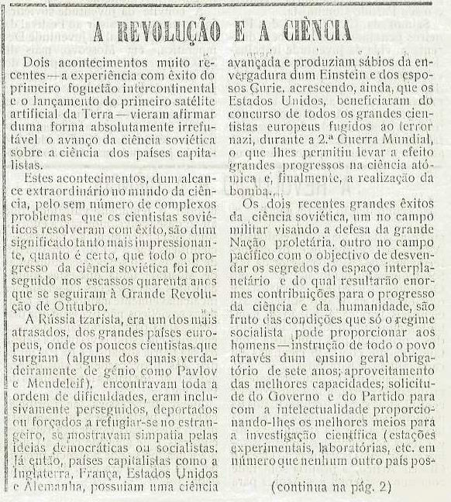

A Juventude mais Feliz do mundo (Ano 26 – VI Série – nº 243 – Especial – Outubro de 1957 – página 2)
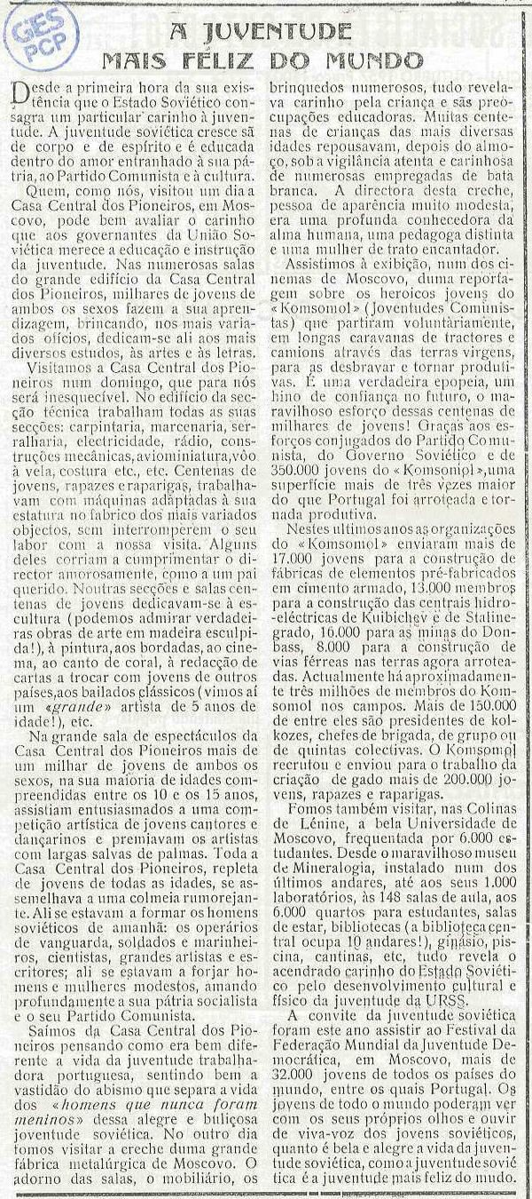

A reabertura das aulas deve ser o recomeço da luta dos estudantes (Ano 26 – VI Série –
nº 244 – 2ª Quinzena de Outubro de 1957 – página 2)

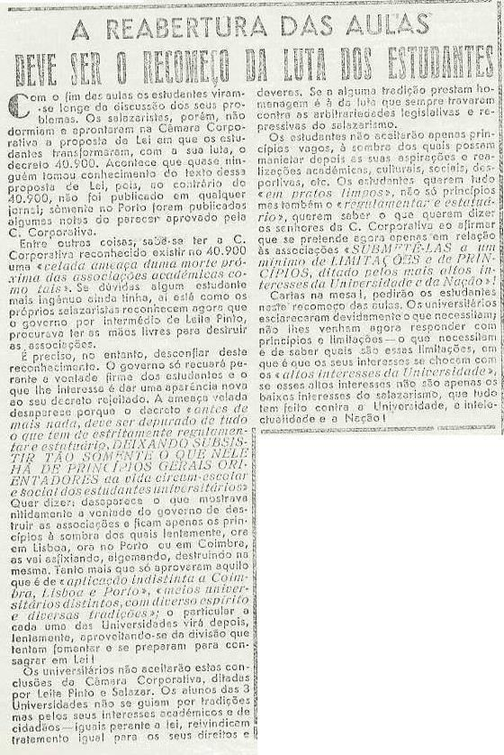

Os progressos da Ciência soviética (Ano 26 – VI Série – nº 245 – 1ª Quinzena de Novembro de 1957 – página 1)

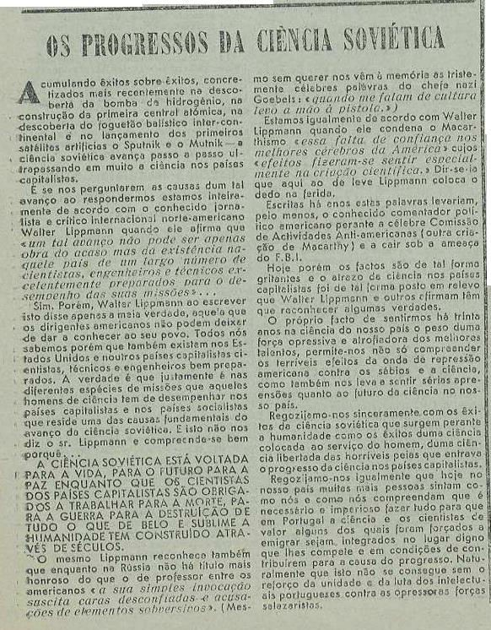

Um acontecimento novo no nosso meio musical (Ano 26 – VI Série – nº 245 – 1ª Quinzena de Novembro de 1957 – página 2)

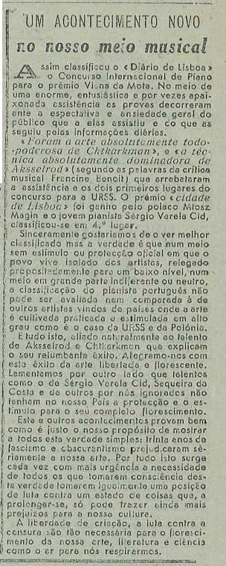

Manifesto contra a censura (Ano 27 – VI Série – nº 247 – Janeiro de 1958 – página 2)

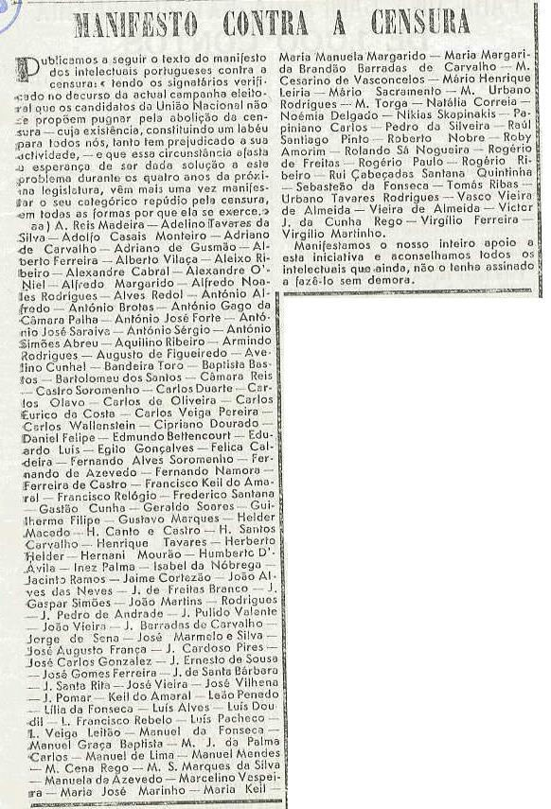

O Escritor precisa de Liberdade, de estímulo, de paz (Ano 27 – VI Série – nº 248 – 1ª Quinzena de Fevereiro de 1958 – página 4)
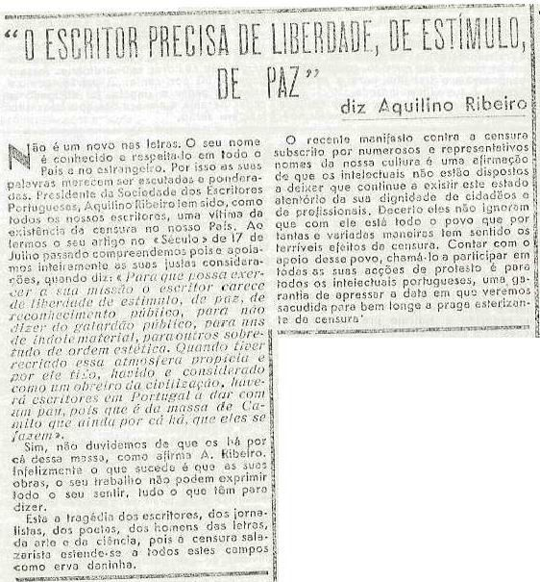

Escolas de futebol da União Soviética (Ano 27 – VI Série – nº 248 – 1ª Quinzena de Fevereiro de 1958 – página 4)
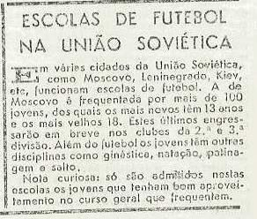

Solidarizemo-nos com os jovens madrilenos presos por Franco (Ano 27 – VI Série – nº 248 – 1ª Quinzena de Fevereiro de 1958 – página 4)
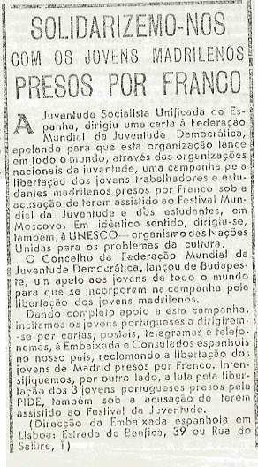

Concurso Tchaikovski (Ano 27 – VI Série – nº 252 – 1ª Quinzena de Abril de 1958 –
página 4)

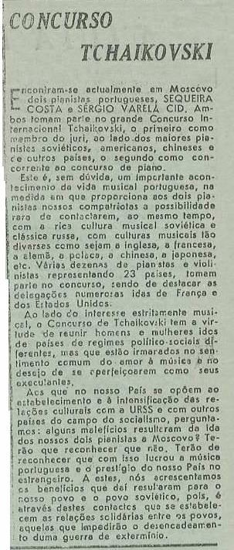

Mensagem dos escritores soviéticos (Ano 27 – VI Série – nº 261 – 1ª Quinzena de Agosto de 1958 – página 4)
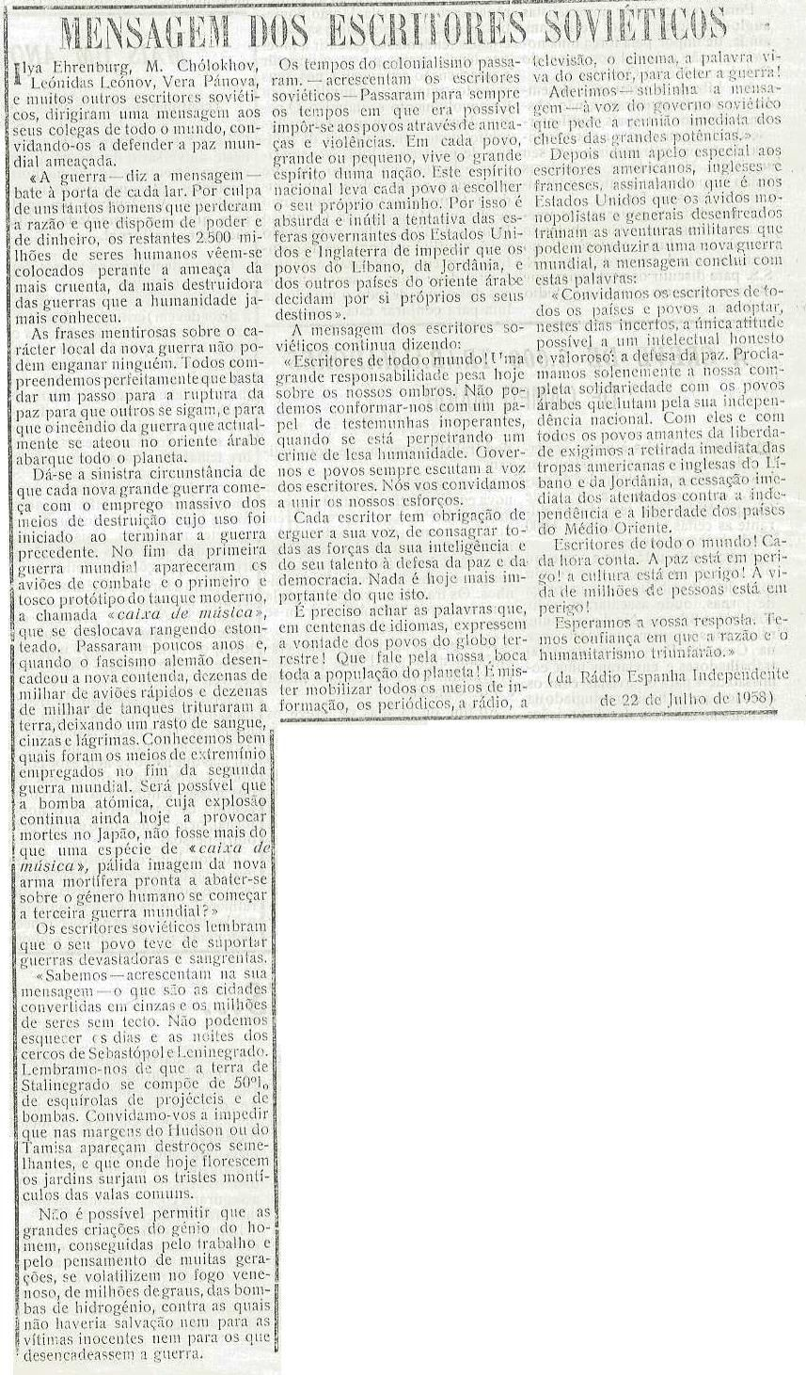

Que seja abolida a Censura (Ano 27 – VI Série – nº 264 – 1ª Quinzena de Outubro de 1958 – páginas 1 e 2)
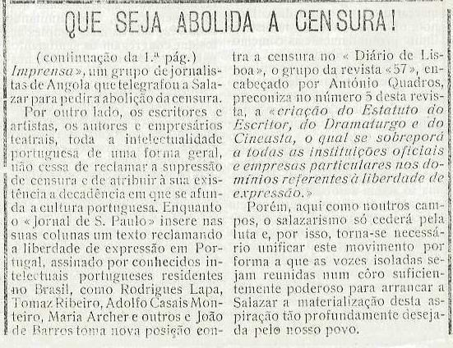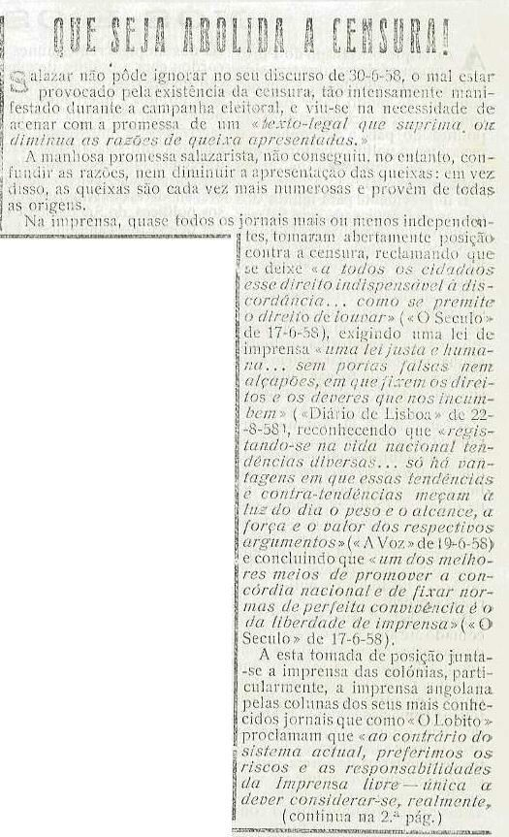

O Socialismo em marcha – A Cultura ao serviço do povo (Ano 27 – VI Série – nº 266 –
1ª Quinzena de Novembro de 1958 – página 4)

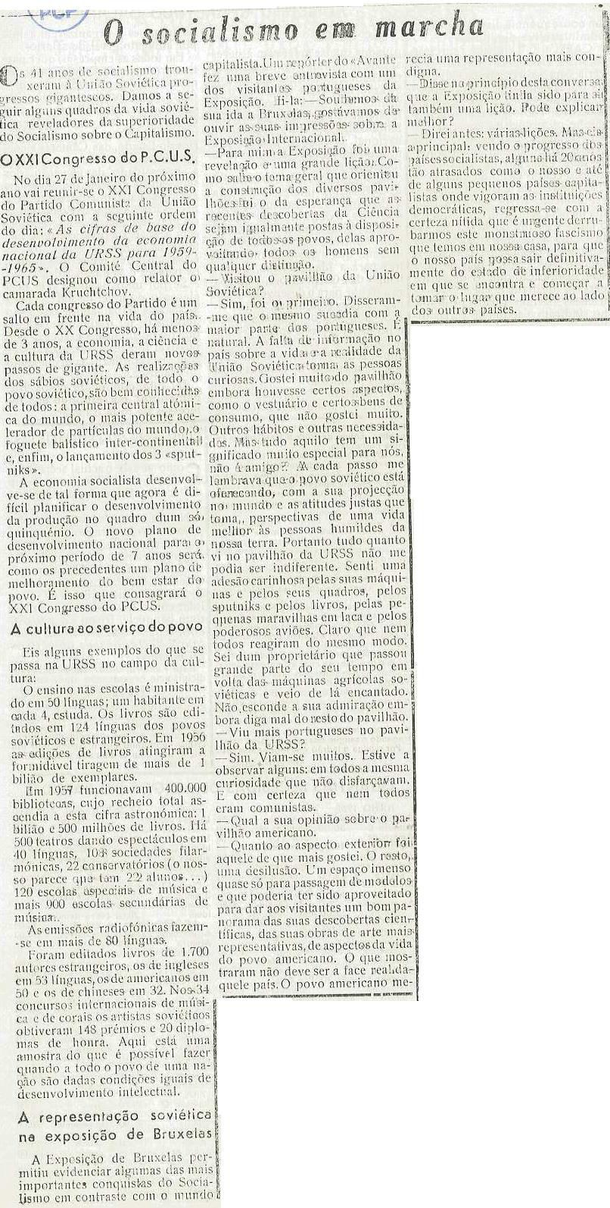

O novo plano de 7 anos da Economia da URSS será um novo triunfo do Povo Soviético
– Elevação do nível de vida (Ano 27 – VI Série – nº 267 – 2ª Quinzena de Novembro de 1958 – página 1)

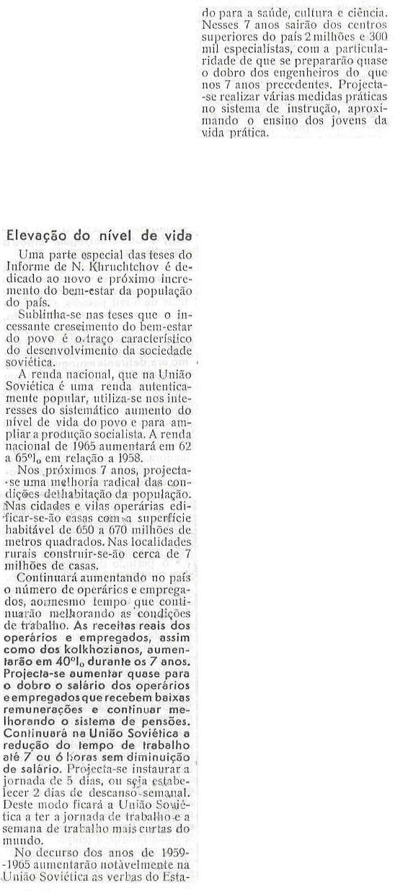

Uma greve vitoriosa dos estudantes de Coimbra (Ano 27 – VI Série – nº 267 – 2ª Quinzena de Novembro de 1958 – página 3)
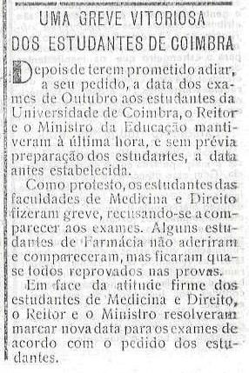
Tribuna do Leitor – A Juventude odeia Salazar (Ano 28 – VI Série – nº 269 – 1ª Quinzena de Janeiro de 1959 – página 3)
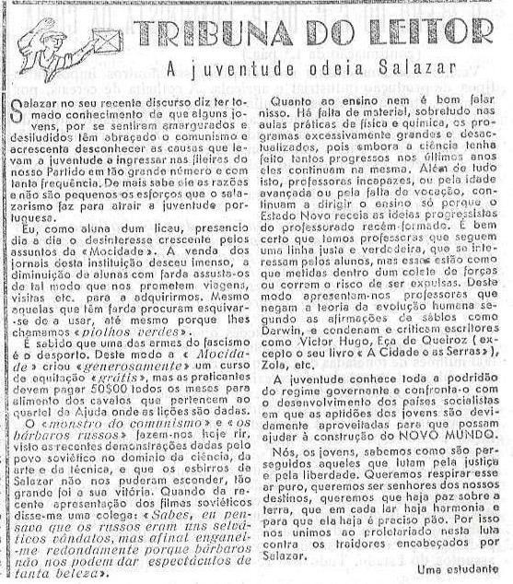

Perseguição à Cultura (Ano 28 – VI Série – nº 269 – 1ª Quinzena de Janeiro de 1959 –
página 4)

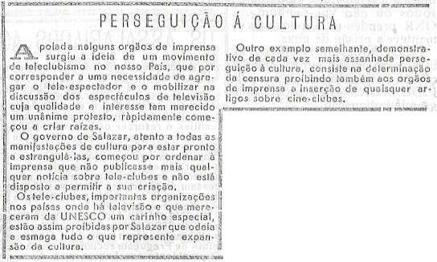

A Juventude une-se e luta (Ano 28 – VI Série – nº 272 – 2ª Quinzena de Janeiro de 1959 – página 3)
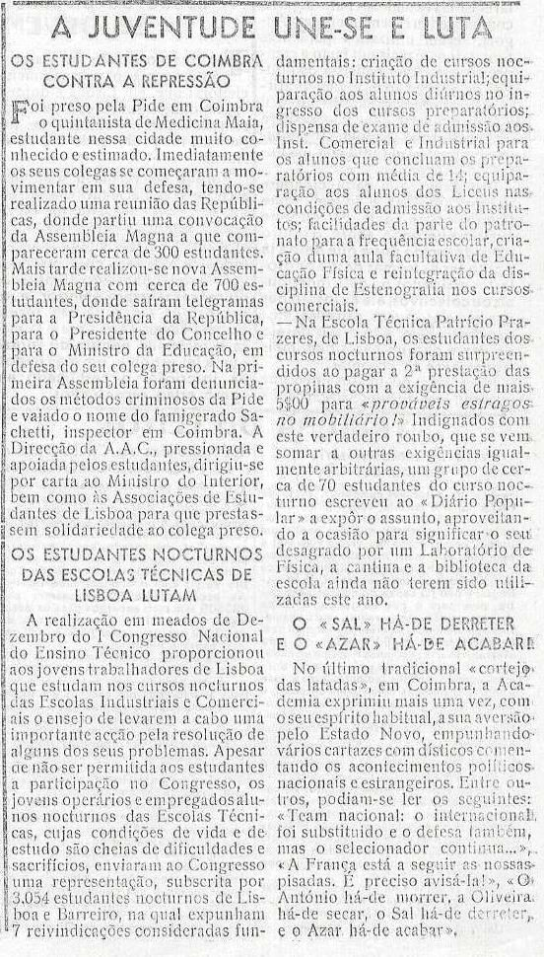

Os estudantes da Universidade do Porto contra a repressão (Ano 28 – VI Série – nº 277
– 2ª Quinzena de Maio de 1959 – página 3)

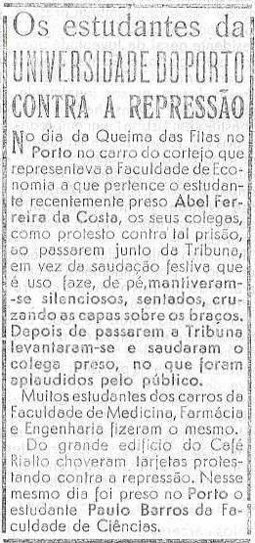

O Socialismo em marcha – Progressos na Ciência e na Técnica soviética (Ano 28 – VI Série – nº 277 – 2ª Quinzena de Maio de 1959 – página 4)
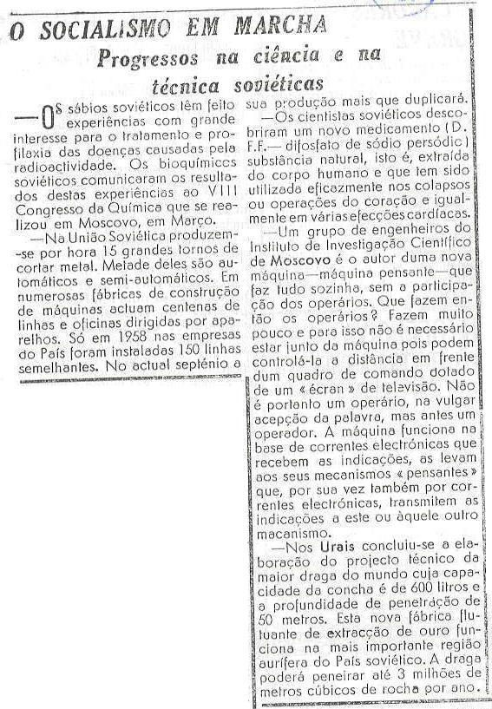

A Censura continua... (Ano 28 – VI Série – nº 280 – Setembro de 1959 – página 2)

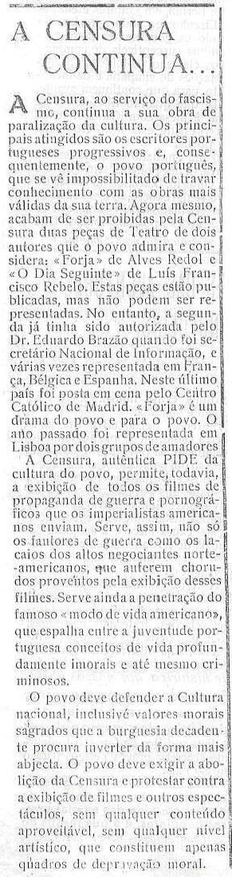

Tribuna do Leitor – Desmascarou-se uma vez mais, Senhor Ministro (Ano 28 – VI Série
– nº 280 – Setembro de 1959 – página 4)

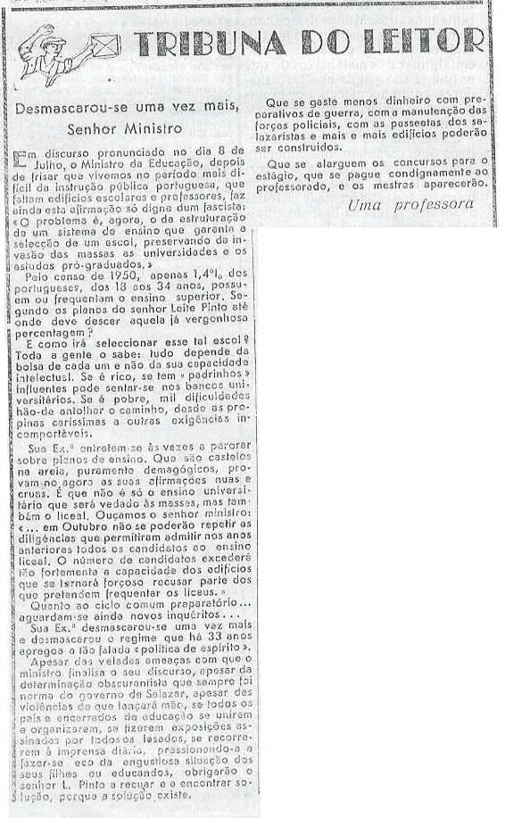

O nosso povo luta – Os estudantes apupam A. Tomás e lutam contra a repressão (Ano 29 – VI Série – nº 286 – 2ª Quinzena de Janeiro de 1960 – página 3)

